PASŪTĪTĀJS: Rīgas valstpilsētas pašvaldības īpašuma departaments, Reģistrācijas Nr. 90011524360, adrese: riharda vāgnera iela 5, Rīga, Latvija, LV-1050

OBJEKTS: Rīgas Natālijas Draudziņas vidusskola APSEKOŠANAS AKTS

BŪVES KLASIFIKĀCIJAS Nr. 1263 – Skolas, universitātes un zinātniskajai pētniecībai paredzētās ēkas

ADRESE: Bruņinieku iela 24, Rīga, LV-1001

(KAD.APZ. – 0100 022 0129 001)

Bruņinieku iela 24A, Rīga, LV-1001
(KAD.APZ. – 0100 022 0129 003)

Bruņinieku iela 24B, Rīga, LV-1001
(KAD.APZ. – 0100 022 0129 002)

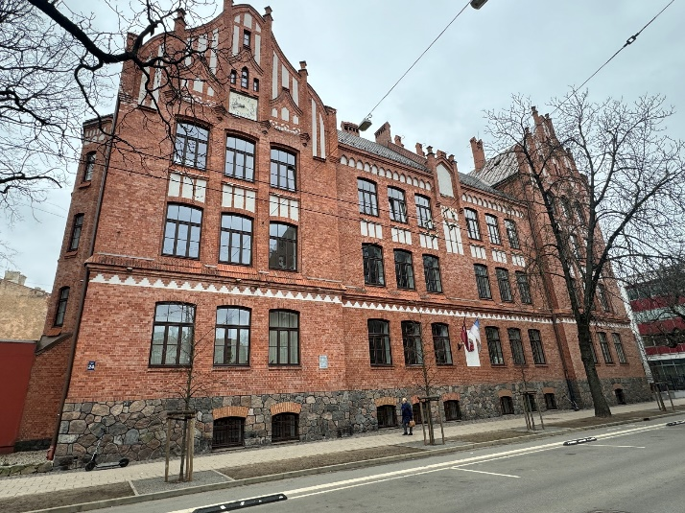

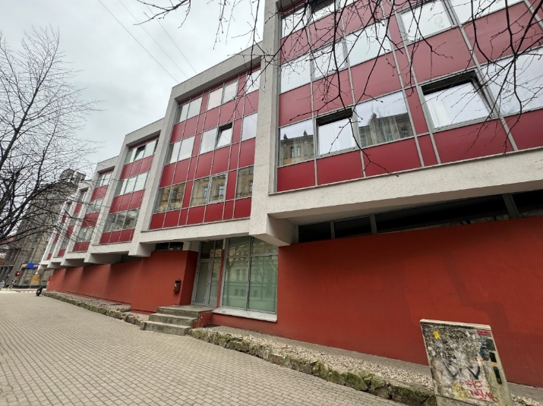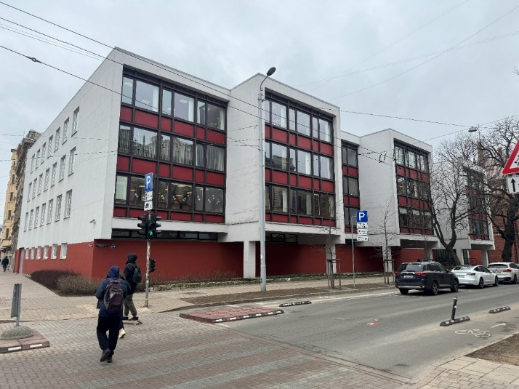

SIA „Marčuks”
valdes priekšsēdētājs
Aleksandrs Marčuks /_*________________/

APSEKOŠANAS VADĪTĀJS UN VEICĒJS;
Edgars Akmeņkalns
Sert. Nr. 4-05755 /_*________________/

Rīga
2024. gada aprīlis
SATURA RĀDĪTĀJS

- Titullapa 1
- Satura rādītāja lapa 2
- Apsekošanas uzdevums 3
- Apsekošanas vadītāja būvprakses sertifikāta kopija 4
- Apdrošināšanas polises kopija 5
- Skaidrojošs apraksts apsekošanas aktam 7
- Kopsavilkums (slēdziens) 8
Pielikums Nr.1 – -1.stāva ekspluatācijas aizlieguma zona 14
Pielikums Nr.2 – 1.stāva ekspluatācijas aizlieguma zona 15

APSEKOŠANAS UZDEVUMS
Līguma Nr.DI-24-179-lī

APSEKOŠANAS DARBA UZDEVUMS
(ekstensīvā zaļā jumta, zaļās sienas un lietus dārza ierīkošanai)

- Ievads:
Rīgas valstspilsētas pašvaldības Īpašuma departaments (turpmāk – Pasūtītājs), īpašumā ir ekspluatējamas otrās vai trešās grupas publiskas ēkas, kurām atbilstoši Latvijas Republikas spēkā esošajiem normatīvajiem aktiem ne retāk kā reizi 10 gados ir jāveic tehnisko apsekošanu, kā arī ēkas, kurām paredzēts veikt būvniecības ieceres dokumentācijas izstrādi atjaunošanas darbiem.

- Mērķis:
Saņemt ēku apsekošanas aktu, lai apzinātu Pasūtītāja īpašumā esošo ēku tehnisko stāvokli pēc veikto un izstrādāto ēku tehniskajiem apsekošanas atzinumiem, kas kalpos par informatīvu dokumentu pirms būves vai tās daļas atjaunošanas, pārbūves vai restaurācijas, konservācijas būvprojekta izstrādes vai konservācijas pārtraukšanas, kā arī veicot būvniecības ieceres dokumentācijas izstrādi vienkāršotai ēkas fasādes atjaunošanai.

- Veicamais uzdevums:
- Apsekot Natālijas Draudziņas vidusskolas ēku kompleksu Bruņinieku ielā 24A, Rīgā, galvenās būvkonstrukcijas, noteikt to tehnisko stāvokli, un izstrādāt Tehniskas apsekošanas atzinumu, kurā ietvert:
- pamatu un tehniskās pagrīdes būvkonstrukcijas, it īpaši ēkas komunikāciju apkalpošanas šahtu tehnisko stāvokli un lietus ūdens novadīšanu;
- ēkas karkasa konstrukcijas un nesošo sienu konstrukcijas;
- pagraba, starpstāvu un bēniņu pārsegumus;
- ārsienu un iekšējo apdari;
- starpstāvu kāpnes;
- jumta konstrukcijas, jumta tehniskās virsbūves konstrukcijas, iesegumu.

- Papildus sniegt novērtējumu ekstensīvo* zaļa jumta ierīkošanai uz visiem ēkas korpusiem, zaļās sienas* ierīkošanai uz ielas fasādes Bruņinieku ielas 24B korpusa un lietus dārza* ierīkošanai iekšpagalmā.
*- Ekstensīvais zaļais jumts:
- aptuvenais svars 50-150 kg/m2;
- nepieciešama minimāla kopšana;
- ūdens un barības vielas piegādā dabas procesi;
- viegla un sekla sistēmas izbūve – minerālu substrāts līdz 120 mm augstumā.

*- Zaļā siena – tiek izskatīti 2 risinājumi:
- ekstensīva siena ar vīteņaugiem, augi iestādīti zemē un pa fasādi ir novilktas vertikālas stīgas augu kāpelēšanai;
- daļēji ekstensīva siena – augi iestādīti kastēs un izvietoti vairākos līmeņos, stiprinot pie sienas.

*- Lietus dārzs:
- lietus ūdens savākšanas, filtrēšanas un atkārtotas izmantošanas sistēma.

- Rezultāts:
Noteikt ēku ārējo nesošo konstrukciju (sienu, jumtu, pamatu) esošo tehnisko stāvokli un noteikt vai ārējām nesošajām konstrukcijām ir pietiekama nestspēja, lai nodrošinātu projektējamos risinājumus. Noteikt ēkas lietus ūdens stāvvadu tehnisko stāvokli un izvietojumu. Tehniskās apsekošanas atzinumā iekļaut norādījumus par veicamajiem pasākumiem, kas iekļaujami būvniecības ieceres dokumentācijās, lai nodrošinātu projektējamos risinājumus.

Pasūtītājs: |  | Uzņēmējs:
Parakstīts ar drošu elektronisko parakstu |  | Parakstīts ar drošu elektronisko parakstu
M.Mežzīle |  | A.Marčuks
Datumu skatīt laika zīmogā |  | Datumu skatīt laika zīmogā

4. SERTIFIKĀTS
KOPIJA
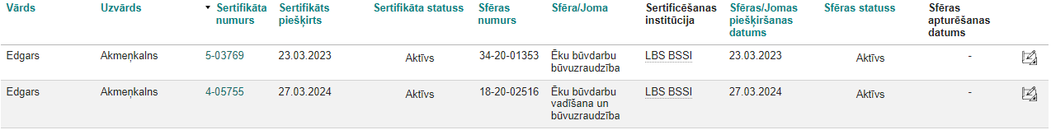
5. POLISE
KOPIJA

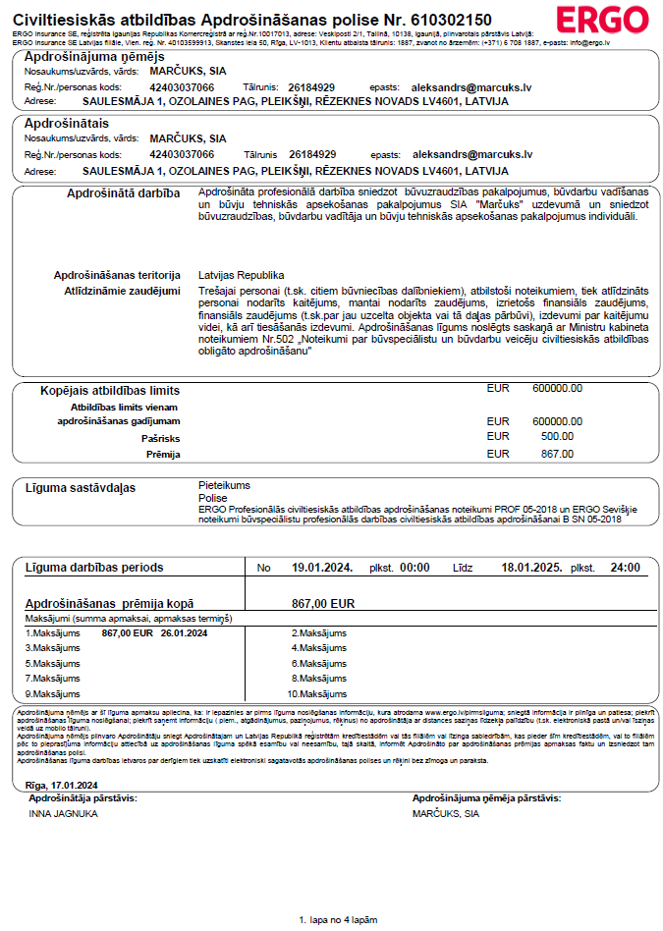
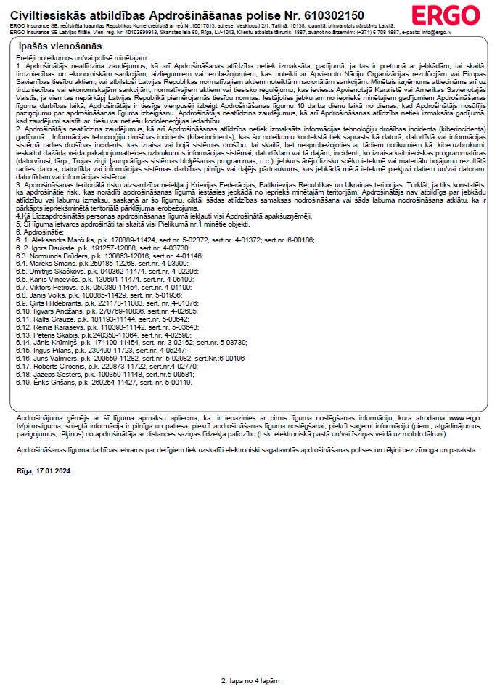
KOPIJA

6. SKAIDROJOŠS APRAKSTS APSEKOŠANAS AKTAM

Saskaņā ar līgumu Nr. DI-24-179-lī, 2024. gada 22. martā tika veikta Rīgas Natālijas Draudziņas vidusskolas visu ēku korpusu Bruņinieku ielā 24, Bruņinieku iela 24A un Bruņinieku iela 24B, Rīgā, LV-1001 tehniskā apsekošana ar mērķi – noteikt to atbilstību Būvniecības likuma 9.panta prasībām atbilstoši apsekošanas uzdevumam. Objekta apsekošanā piedalījās būvinženieris Edgars Akmeņkalns.
Atbilstoši apsekošanas darba uzdevumam dotais apsekošanas akts izstrādāts, lai papildus izstrādātājam tehniskajiem apsekošanas atzinumiem sniegtu novērtējumu ekstensīvo zaļa jumta ierīkošanai uz visiem ēkas korpusiem, zaļās sienas ierīkošanai uz ielas fasādes Bruņinieku ielas 24B korpusa un lietus dārza ierīkošanai iekšpagalmā.
Datne atbilstoši darba uzdevumam izmantojama ieceres dokumentācijas izstrādei un nepieciešamības gadījumā ieceres izstrādātājam ir pienākums veikt papildus apsekošanu vai detalizētāku izpēti, lai pārliecinātos par izstrādāto risinājumu atbilstību un to realizēšanu dabā.
Informēju, ka ēku: Bruņinieku ielā 24, Bruņinieku ielā 24A un Bruņinieku ielā 24B, Rīgā, LV-1001 detalizēti tehniskā stāvokļa novērtējuma rezultāti, secinājumi, kā arī ieteikumi darbu veikšanai, ir apkopoti Tehniskās apsekošanas atzinumu Nr.RB24; Nr.RB24A un Nr.RB24B sadaļās un kopsavilkumā.

Būvinženieris: Edgars Akmeņkalns /__*__________________/

Datums: 2024. gada 19. aprīlis

- Kopsavilkums (SLĒDZIENS)
par tehniskās apsekošanas atzinumiem Nr.RB24; Nr.RB24A un Nr.RB24B
Ēka Bruņinieku ielā 24, Rīgā
- Būves tehniskais nolietojums
Saskaņā ar LBN 405-15 5.punkta nosacījumiem, apsekojot būves, ievēro normatīvos aktus un tos piemērojamos standartus, kuru sarakstu interneta vietnē www.lvs.lv ir publicējusi nacionālā standartizācijas institūcija. Ēku tehniskā stāvokļa izvērtēšanu un nolietojuma aprēķināšanu veic saskaņā ar Ministru kabineta 2010. gada 28. septembra noteikumiem Nr. 907 un LVS 412:2005. Sagatavojot tehniskās apsekošanas atzinumu, kopējais nolietojums noteikts pēc Latvijas būvnormatīva LBN 405-15 “Būvju tehniskā apsekošana” metodikas.
Salīdzinot apsekojamās ēkas konstrukciju tehniskos rādītājus un ar tiem saistīto citu ekspluatācijas rādītāju stāvokļa pasliktināšanās pakāpi attiecībā pret jaunu būvi, dabas, klimatisko un laika faktoru ietekmē, kā arī cilvēku darbības dēļ, var secināt, ka pēc pamatkonstrukciju tehniskā nolietojuma kopumā:
- Bruņinieku ielā 24, Rīgā – ēkas galveno nesošo konstrukciju elementu tehniskais stāvoklis, kāds tas tika konstatēts apsekošanas gaitā, kopumā daļēji nodrošina Latvijas būvnormatīvu izvirzītās prasības - Būvniecības likuma 9.pantā minētajām būves būtiskajām prasībām: būves mehāniskā stiprība un stabilitāte, ugunsdrošība un lietošanas drošība.
Ēkas nesošās konstrukcijas ir apmierinošā tehniskā stāvoklī, un, turpinot ēkas lietošanu līdzšinējā režīmā, tās ir drošas turpmākai ekspluatācijai. Apsekošanas laikā netika konstatētas konstrukcijas, kas būtu avārijas vai pirmsavārijas stāvoklī.
- Būtiskās būvei izvirzāmās prasības
☐ Mehāniskā stiprība un stabilitāte
☐ - Ir konstatētas neatbilstības, kas ietekmē drošumu;
☒ Ugunsdrošība
☒ - Ir konstatētas neatbilstības, kas ietekmē drošumu;
Atbilstoši LBN 405-21 7. punktam - Par atbilstošiem ugunsdrošības risinājumiem tiek uzskatīti risinājumi, kas tika realizēti brīdī, kad būve vai būves daļa (ja tika veikta būves daļas atjaunošana vai pārbūve) tika pieņemta ekspluatācijā, un ugunsdrošības risinājumi atbilst normatīvajos aktos ietvertajām ugunsdrošības prasībām, kas bija spēkā projekta akceptēšanas brīdī.
☒ Lietošanas drošība (krišana, sadursme, apdegums, elektrotrauma, eksplozija u.c.)
☒ - Ir konstatētas neatbilstības, kas ietekmē drošumu;
Iespēju robežās apsaimniekošanas kārtībā jānovērš būtiskākie lietošanas drošības riski – elektrības sadalnēm ir jābūt noslēgtām ar ierobežotu piekļuves iespēju. Kontrastējošo marķējumu atjaunošana pakāpieniem.
☒ Patvaļīga būvniecība
☒ - Konstatēta, bet neskar nesošās būves konstrukcijas;
- Mehāniskā stiprība un stabilitāte
Pamati:
Apsekošanas laikā netika konstatētas pamatos plaisas vai sēšanās pazīmes. Detalizētāku aprakstu skatīt Tehniskās apsekošanas atzinumā Nr.RB24.
Nesošās sienas, ailu sijas un pārsedzes:
Ēkas nesošās sienas ir apmierinošā tehniskā stāvoklī. Detalizētāku aprakstu skatīt Tehniskās apsekošanas atzinumā Nr.RB24.
Karkasa elementi: kolonnas, rīģeļi un sijas:
Netika konstatēti.
Pagraba, starpstāvu, bēniņu pārsegumi:
Ēkas starpstāvu konstrukcijas kopumā vērtējamas, kā apmierinošā tehniskā stāvoklī. Detalizētāku aprakstu skatīt Tehniskās apsekošanas atzinumā Nr.RB24.
Jumta elementi:
Nesošā konstrukcija
Jumta nesošās konstrukcijas kopumā vērtējamas, kā apmierinošā tehniskā stāvoklī. Ēkas konstrukcijai netika konstatēti bojājumi, kas ietekmē būves drošumu. Detalizētāku aprakstu skatīt Tehniskās apsekošanas atzinumā Nr.RB24.
Jumta klājs un segums
Jumta segums ir apmierinošā tehniskā stāvoklī. Detalizētāku aprakstu skatīt Tehniskās apsekošanas atzinumā Nr.RB24.
Lietusūdens novadsistēma:
Ēkas lietusūdens novadsistēma ir apmierinošā tehniskā stāvoklī. Detalizētāku aprakstu skatīt Tehniskās apsekošanas atzinumā Nr.RB24.
Balkoni, lodžijas, lieveņi un jumtiņi:
Netika konstatēti.
- Secinājumi, ieteikumi un rekomendācijas
(Aprakstītā secinājumu un ieteikumu sadaļa ir izveidota saskaņā ar Būvniecības likuma 9. panta izvirzītajām prasībām un Latvijas būvnormatīvu LBN 405-15 "Būvju tehniskā apsekošana")
Ņemot vērā, ka ēka ir Valsts aizsargājams kultūras piemineklis, līdz ar to zaļais jumts, zaļā siena un lietus dārzs nav ierīkojams.
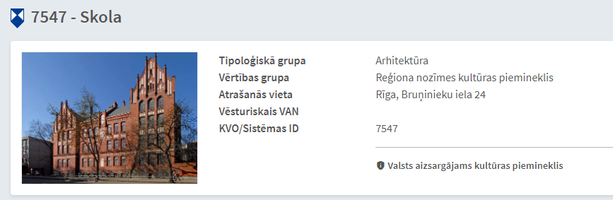
Objektā NETIKA konstatētas būves daļas un to elementi, kas būtu avārijas/pirmsavārijas stāvoklī.
Ēka Bruņinieku ielā 24A, Rīgā
- Būves tehniskais nolietojums
Saskaņā ar LBN 405-15 5.punkta nosacījumiem, apsekojot būves, ievēro normatīvos aktus un tos piemērojamos standartus, kuru sarakstu interneta vietnē www.lvs.lv ir publicējusi nacionālā standartizācijas institūcija. Ēku tehniskā stāvokļa izvērtēšanu un nolietojuma aprēķināšanu veic saskaņā ar Ministru kabineta 2010. gada 28. septembra noteikumiem Nr. 907 un LVS 412:2005. Sagatavojot tehniskās apsekošanas atzinumu, kopējais nolietojums noteikts pēc Latvijas būvnormatīva LBN 405-15 “Būvju tehniskā apsekošana” metodikas.
Salīdzinot apsekojamās ēkas konstrukciju tehniskos rādītājus un ar tiem saistīto citu ekspluatācijas rādītāju stāvokļa pasliktināšanās pakāpi attiecībā pret jaunu būvi, dabas, klimatisko un laika faktoru ietekmē, kā arī cilvēku darbības dēļ, var secināt, ka pēc pamatkonstrukciju tehniskā nolietojuma kopumā:
- Bruņinieku ielā 24A, Rīgā – ēkas daļā zem baseina -1.stāvā (pagrabstāvā) galveno nesošo konstrukciju elementu tehniskais stāvoklis, kāds tas tika konstatēts apsekošanas gaitā NENODROŠINA Latvijas būvnormatīvu izvirzītās prasības - Būvniecības likuma 9.pantā minētajām būves būtiskajām prasībām: būves mehāniskā stiprība un stabilitāte, ugunsdrošība un lietošanas drošība.
Ēkas nesošās konstrukcijas daļā zem baseina -1.stāvā (pagrabstāvā) ir sliktā tehniskā stāvoklī, un, turpinot ēkas lietošanu līdzšinējā režīmā, tās ir nedrošas turpmākai ekspluatācijai. Apsekošanas laikā tika konstatētas konstrukcijas, kas būtu pirmsavārijas stāvoklī.

Pārējā ēkas daļā galveno nesošo konstrukciju elementu tehniskais stāvoklis, kāds tas tika konstatēts apsekošanas gaitā, kopumā daļēji nodrošina Latvijas būvnormatīvu izvirzītās prasības - Būvniecības likuma 9.pantā minētajām būves būtiskajām prasībām: būves mehāniskā stiprība un stabilitāte, ugunsdrošība un lietošanas drošība;
Ēkas nesošās konstrukcijas ir apmierinošā tehniskā stāvoklī, un, turpinot ēkas lietošanu līdzšinējā režīmā, tās ir drošas turpmākai ekspluatācijai. Apsekošanas laikā netika konstatētas konstrukcijas, kas būtu avārijas vai pirmsavārijas stāvoklī.
- Būtiskās būvei izvirzāmās prasības
☒ Mehāniskā stiprība un stabilitāte
☒ - Ir konstatētas neatbilstības, kas ietekmē drošumu;
☒ Ugunsdrošība
☒ - Ir konstatētas neatbilstības, kas ietekmē drošumu;
Atbilstoši LBN 405-21 7. punktam - Par atbilstošiem ugunsdrošības risinājumiem tiek uzskatīti risinājumi, kas tika realizēti brīdī, kad būve vai būves daļa (ja tika veikta būves daļas atjaunošana vai pārbūve) tika pieņemta ekspluatācijā, un ugunsdrošības risinājumi atbilst normatīvajos aktos ietvertajām ugunsdrošības prasībām, kas bija spēkā projekta akceptēšanas brīdī.
☒ Lietošanas drošība (krišana, sadursme, apdegums, elektrotrauma, eksplozija u.c.)
☒ - Ir konstatētas neatbilstības, kas ietekmē drošumu;
Iespēju robežās apsaimniekošanas kārtībā jānovērš būtiskākie lietošanas drošības riski – elektrības sadalnēm ir jābūt noslēgtām ar ierobežotu piekļuves iespēju. Kontrastējošo marķējumu atjaunošana pakāpieniem.
☒ Patvaļīga būvniecība
☒ - Konstatēta, bet neskar nesošās būves konstrukcijas;
- Mehāniskā stiprība un stabilitāte
Pamati:
Apsekošanas laikā netika konstatētas pamatos būtiskas plaisas vai sēšanās pazīmes. Atsevišķās lokālās vietās mikroplaisas, kas neietekmē konstrukciju ekspluatācijas drošību, mehānisko stiprību un stabilitāti.
Nesošās sienas, ailu sijas un pārsedzes:
Ēkas nesošās sienas konstrukcija kopumā vērtējama kā neapmierinošā tehniskā stāvoklī. Ēkas konstrukcijai tika konstatēti bojājumi, kas ietekmē būves drošumu. Bojājumu nenovēršana ilgstoši var radīt ēkai konstrukciju ekspluatācijas drošību, mehānisko stiprību un stabilitāti. Detalizētāku aprakstu skatīt Tehniskās apsekošanas atzinumā Nr.RB24A.
Karkasa elementi: kolonnas, rīģeļi un sijas:
Ēkas karkasa elementi kopumā vērtējami kā neapmierinošā tehniskā stāvoklī. Konstrukcijām tika konstatēti bojājumi, kas ietekmē būves drošumu. Ēkas pagrabstāvā, kur baseina dušas, konstatēts metāla sijai bojājums / korozija, kas rodas lielā mitruma dēļ. Detalizētāku aprakstu skatīt Tehniskās apsekošanas atzinumā Nr.RB24A.
Pagraba, starpstāvu, bēniņu pārsegumi:
Ēkas daļā zem baseina -1.stāvā (pagrabstāvā) konstatēti bojājumi, kas vērtējami, kā pirmsavārijas stāvoklis (pirmsavārijas stāvoklis – negatīvas izmaiņas būves vai tās daļas būvkonstrukciju, inženiertīklu vai to elementu tehniskajā stāvoklī, kuru dēļ draud iestāties pēkšņs neprognozējams pilnīgs vai daļējs darbspējas zudums), sijas, kas nodrošina pagraba pārseguma paneļu un baseina atbalsta sienas noturību ir bojātas par 80%. Sijas vairs nespēj pildīt savu stiprības un stabilitātes funkciju. Šobrīd paneļu pārsegumu notur pagaidu papildus izvietotas metāla sijas uz veidņu un pārseguma paneļu atbalsta stutēm. Domājams, ka pagaidu atbalsta konstrukciju izvietošana nav veikta saskaņā ar būvinženieru norādījumiem un izstrādāto risinājumu par pagaidu atbalsta metožu izmantošanu un pārseguma paneļu kritisko zonu atbalstīšanu.
Nepieciešams veikt -1.stāva (pagrabstāva) bojāto metāla siju nomaiņu un dzelzsbetona paneļu konstrukcijas noturības atjaunošanas un pastiprināšanas darbus. Pirms tam izstrādājot pagraba pārseguma konstrukciju nomaiņas, pastiprināšanas risinājumu.
Ēkas -1.stāvā (pagrabstāvā) siltummezgla telpā konstatētas pārseguma paneļa sēšanās pazīmes. Nav būtiskas un neietekmē būves lietošanas drošību un mehānisko stiprību un stabilitāti.
Nepieciešams veikt bojāto metāla siju nomaiņu un dzelzsbetona paneļu konstrukcijas noturības atjaunošanas un pastiprināšanas darbus.
Ēkas starpstāvu konstrukcijas kopumā vērtējamas, kā neapmierinošā tehniskā stāvoklī. Konstrukcijām tika konstatēti bojājumi, kas ietekmē būves drošumu.
Jumta elementi:
Nesošā konstrukcija
Jumta nesošā konstrukcija ir apmierinošā tehniskā stāvoklī. Detalizētāku aprakstu skatīt Tehniskās apsekošanas atzinumā Nr.RB24A.
Jumta klājs un segums
Kopumā jumta iesegums vērtējams, kā labā tehniskā stāvoklī. Detalizētāku aprakstu skatīt Tehniskās apsekošanas atzinumā Nr.RB24A.
Lietusūdens novadsistēma:
Jumta lietus ūdens kanalizācijas sistēma un lietus ūdens novadsistēma vērtējama, kā labā tehniskā stāvoklī, kas pilda savu funkciju un nav bojāta. Detalizētāku aprakstu skatīt Tehniskās apsekošanas atzinumā Nr.RB24A.
Balkoni, lodžijas, lieveņi un jumtiņi:
Ēkā apsekotie lieveņi ir tehniski apmierinošā stāvoklī. Detalizētāku aprakstu skatīt Tehniskās apsekošanas atzinumā Nr.RB24A.
- Secinājumi, ieteikumi un rekomendācijas
(Aprakstītā secinājumu un ieteikumu sadaļa ir izveidota saskaņā ar Būvniecības likuma 9. panta izvirzītajām prasībām un Latvijas būvnormatīvu LBN 405-15 "Būvju tehniskā apsekošana")
Ēkas daļā zem baseina -1.stāvā (pagrabstāvā) TIKA konstatētas būves daļas un to elementi, kas IR pirmsavārijas stāvoklī (pirmsavārijas stāvoklis – negatīvas izmaiņas būves vai tās daļas būvkonstrukciju, inženiertīklu vai to elementu tehniskajā stāvoklī, kuru dēļ draud iestāties pēkšņs neprognozējams pilnīgs vai daļējs darbspējas zudums). Konstatētie defekti vai bojājumi ir būtiski un apdraud ēkas daļas lietošanas drošību un mehānisko stiprību un stabilitāti.
Minētās ēkas daļas ekspluatācija ir jāaptur (ekspluatācijas aizlieguma zonu skatīt Pielikumā Nr.1 un Nr.2) un NEKAVĒJOTIES ir jāuzsāk pagraba pārseguma konstrukciju nomaiņas, pastiprināšanas risinājumu izstrāde. Nepieciešamības gadījumā ieceres izstrādātājam ir pienākums veikt papildus apsekošanu vai detalizētāku izpēti, lai pārliecinātos par izstrādāto risinājumu atbilstību un to realizēšanu dabā.
Pārējā objekta daļā NETIKA konstatētas būves daļas un to elementi, kas būtu avārijas/pirmsavārijas stāvoklī.
Ņemot vērā ēkas baseina daļas pagraba pārseguma tehnisko stāvokli un ēkas ārsienu stāvokli uz Tērbatas ielas pusi, nerekomendēju uz šīs ēkas izvietot zaļo jumtu un/vai lietus dārzu. Var izskatīt iespēju ierīkot zaļo sienu, konsultējoties ar ieceres izstrādātājiem un kuriem būtu arī pienākums veikt papildus apsekošanu vai detalizētāku izpēti, lai pārliecinātos par izstrādāto risinājumu atbilstību un to realizēšanu dabā.
Ēka Bruņinieku ielā 24B, Rīgā
- Būves tehniskais nolietojums
Saskaņā ar LBN 405-15 5.punkta nosacījumiem, apsekojot būves, ievēro normatīvos aktus un tos piemērojamos standartus, kuru sarakstu interneta vietnē www.lvs.lv ir publicējusi nacionālā standartizācijas institūcija. Ēku tehniskā stāvokļa izvērtēšanu un nolietojuma aprēķināšanu veic saskaņā ar Ministru kabineta 2010. gada 28. septembra noteikumiem Nr. 907 un LVS 412:2005. Sagatavojot tehniskās apsekošanas atzinumu, kopējais nolietojums noteikts pēc Latvijas būvnormatīva LBN 405-15 “Būvju tehniskā apsekošana” metodikas.
Salīdzinot apsekojamās ēkas konstrukciju tehniskos rādītājus un ar tiem saistīto citu ekspluatācijas rādītāju stāvokļa pasliktināšanās pakāpi attiecībā pret jaunu būvi, dabas, klimatisko un laika faktoru ietekmē, kā arī cilvēku darbības dēļ, var secināt, ka pēc pamatkonstrukciju tehniskā nolietojuma kopumā:
- Bruņinieku ielā 24B, Rīgā – ēkas galveno nesošo konstrukciju elementu tehniskais stāvoklis, kāds tas tika konstatēts apsekošanas gaitā, kopumā nodrošina Latvijas būvnormatīvu izvirzītās prasības – Būvniecības likuma 9.pantā minētajām būves būtiskajām prasībām: būves mehāniskā stiprība un stabilitāte, ugunsdrošība un lietošanas drošība.
Ēkas nesošās konstrukcijas ir labā tehniskā stāvoklī, un, turpinot ēkas lietošanu līdzšinējā režīmā, tās ir drošas turpmākai ekspluatācijai. Apsekošanas laikā netika konstatētas konstrukcijas, kas būtu avārijas vai pirmsavārijas stāvoklī.
- Būtiskās būvei izvirzāmās prasības
☐ Mehāniskā stiprība un stabilitāte
☐ - Ir konstatētas neatbilstības, kas ietekmē drošumu;
☐ Ugunsdrošība
☐ - Ir konstatētas neatbilstības, kas ietekmē drošumu;
Atbilstoši LBN 405-21 7. punktam - Par atbilstošiem ugunsdrošības risinājumiem tiek uzskatīti risinājumi, kas tika realizēti brīdī, kad būve vai būves daļa (ja tika veikta būves daļas atjaunošana vai pārbūve) tika pieņemta ekspluatācijā, un ugunsdrošības risinājumi atbilst normatīvajos aktos ietvertajām ugunsdrošības prasībām, kas bija spēkā projekta akceptēšanas brīdī.
☐ Lietošanas drošība (krišana, sadursme, apdegums, elektrotrauma, eksplozija u.c.)
☐ - Ir konstatētas neatbilstības, kas ietekmē drošumu;
Iespēju robežās apsaimniekošanas kārtībā jānovērš būtiskākie lietošanas drošības riski – elektrības sadalnēm ir jābūt noslēgtām ar ierobežotu piekļuves iespēju. Kontrastējošo marķējumu atjaunošana pakāpieniem.
☐ Patvaļīga būvniecība
☐ - Konstatēta, bet neskar nesošās būves konstrukcijas;
- Mehāniskā stiprība un stabilitāte
Pamati
Apsekošanas laikā netika konstatētas pamatos plaisas vai sēšanās pazīmes.
Nesošās sienas, ailu sijas un pārsedzes
Konstatētās plaisas jumta telpas nodalījuma izbūves ārsienās 2-5mm. Pašreizējos apstākļos konstatētās plaisas nerada apdraudējumu konstrukcijas noturībai, plaisu monitorings nav veikts. Konstatēti mitruma radīti bojājumi jumta telpas nodalījuma izbūves ārsienās.
Konstatētās plaisas pagrabstāva mūra atbalsta sienā, mūra šuves izdrupušas.
Bojājumi ilgstoši var radīt pagrabstāva pārseguma konstrukciju ekplautācijas drošību, mehānisko stiprību un stabilitāti.
Detalizētālu aprakstu skatīt Tehniskās apsekošanas atzinumā Nr.RB24B.
Karkasa elementi: kolonnas, rīģeļi un sijas
Ēkas kolonnām vizuāli netika konstatēti bojājumi. Ēkas karkasa elementi kopumā vērtējami, kā labā tehniskā stāvoklī. Konstrukcijām netika konstatēti bojājumi, kas ietekmē būves drošumu.
Pagraba, starpstāvu, bēniņu pārsegumi
Ēkas -1.stāvā (pagrabstāvā) konstatētas pārseguma paneļa plaisa, kā arī vietām paneļu sēšanās par 5mm.
Nepieciešams veikt detalizētāku -1.stāva (pagrabstāva) pārseguma paneļa konstrukcijas izpēti, lai pārliecinātos par konstatētās plaisas un paneļa sēšanās ietekmi uz kopējo būves lietošanas drošību un mehānisko stiprību un stabilitāti.
Konstatētie bojājumi neietekmē būves lietošanas drošību un mehānisko stiprību un stabilitāti. Ēkas starpstāvu konstrukcijas kopumā vērtējamas, kā apmierinošā tehniskā stāvoklī. Detalizētāku aprakstu skatīt Tehniskās apsekošanas atzinumā Nr.RB24B.
Jumta elementi
Nesošā konstrukcija
Jumta nesošās konstrukcijas kopumā vērtējama, kā labā tehniskā stāvoklī. Ēkas konstrukcijai netika konstatēti bojājumi, kas ietekmē būves drošumu. Detalizētāku aprakstu skatīt Tehniskās apsekošanas atzinumā Nr.RB24.
Jumta klājs un segums
Kopumā jumta iesegums vērtējama, kā labā tehniskā stāvoklī. Detalizētāku aprakstu skatīt Tehniskās apsekošanas atzinumā Nr.RB24B.
Lietusūdens novadsistēma
Kopumā lietus ūdens novadsistēma vērtējama, kā labā tehniskā stāvoklī. Detalizētāku aprakstu skatīt Tehniskās apsekošanas atzinumā Nr.RB24B.
Balkoni, lodžijas, lieveņi un jumtiņi
Netika konstatēti.
- Secinājumi, ieteikumi un rekomendācijas
(Aprakstītā secinājumu un ieteikumu sadaļa ir izveidota saskaņā ar Būvniecības likuma 9. panta izvirzītajām prasībām un Latvijas būvnormatīvu LBN 405-15 "Būvju tehniskā apsekošana")
Objektā NETIKA konstatētas būves daļas un to elementi, kas būtu avārijas/pirmsavārijas stāvoklī.
Pieaicinot būvkonstruktorus un ieceres izstrādātājus, kuru pienākums veikt papildus apsekošanu vai detalizētāku izpēti, lai pārliecinātos par izstrādāto risinājumu atbilstību un to realizēšanu dabā, kā arī ievērojot Tehniskā apsekošanas atzinuma Nr.RB24B norādījumus, tehniski un pie esošā konstruktīvā stāvokļa IR iespējams uz šīs ēkas izvietot gan zaļo jumtu un/vai lietus dārzu, kā arī zaļo sienu.
Rekomendēju OBLĪGĀTI pirms ierīkot zaļo jumtu veikt ēkas galveno nesošo konstrukciju slodžu pārrēķinu.
Es, Edgars Akmeņkalns, sertificēts būvinženieris būveksperts, apliecinu, ka neesmu ieinteresēts darījumos ar šo būvi (īpašumu) un darba apmaksa nav ietekmējusi akta saturu un slēdzienu.

Būvinženieris: Edgars Akmeņkalns /__*________________ / (Sert. nr.: 4-05755)

Datums: 2024. gada 19. aprīlis
Pielikums Nr.1
-1.stāva ekspluatācijas aizlieguma zona
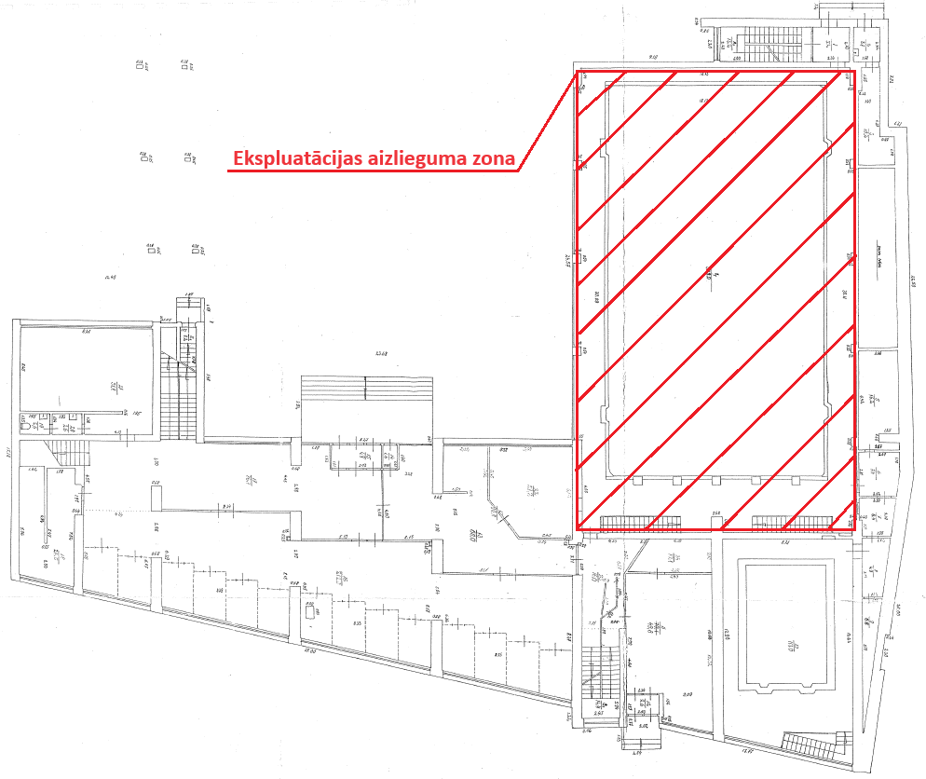
Pielikums Nr.2
1.stāva ekspluatācijas aizlieguma zona
